《青春小馆（一）》拓展资源

## 使用美图秀秀，素材不用愁

我们在做素材的时候，经常会为一些图片而烦恼，因为图片效果不好但是又不得不用，这时我们就很羡慕那些ps大神，觉得他们的图片处理得很赞，但是自己处理的时候遇到很多问题，不过没关系，今天老师为你们介绍一款软件——美图秀秀，他的操作比ps简单，但也能做出和ps一样效果的图片。

一． 软件下载

目前美图秀秀有网页版和pc版，同学们可以根据自己的需要选择在网页端操作或者是pc端进行操作。

1.如果选择网页端操作，则登陆美图秀秀的官网进行操作。（图1）

<http://xiuxiu.web.meitu.com/>

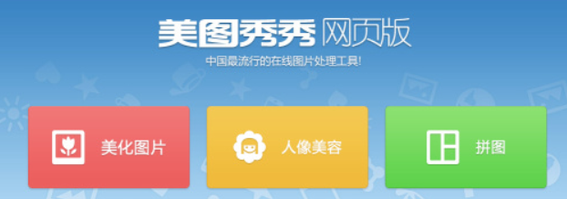

2.如果选择pc端，则在百度上搜索“美图秀秀”进行下载和安装。

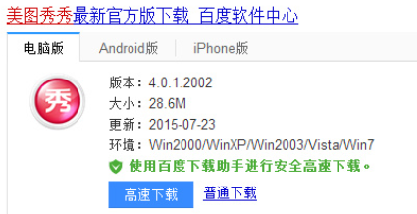

二． 软件亮点

1. 不需基础

“美图秀秀”界面直观，操作简单，比同类软件更好用。每个人都能轻松上手，从此做图不求人。

2.图片特效

拥有时下最热门、最流行的图片特效，不同特效的叠加令图片个性十足。

3.拼图功能

自由拼图、模版拼图、图片拼接三种经典拼图模式，多张图片一次晒出来。

4.动感DIY

轻松几步制作个性GIF动态图片、搞怪QQ表情，精彩瞬间动起来。

具体如何使用，同学们可以寻求“百度”的帮助吧。